3акаливающие процедуры тренируют защитные силы организма, повышают его устойчивость к неблагоприятным воздействиям внешней среды особенно к холоду, потому что охлаждение - наиболее частая причина развития простудных заболеваний, осложнений и усугубления тяжести других болезней ребенка. Закаливание тренирует процессы терморегуляции, благодаря чему обеспечивается сохранение теплового баланса организма. Поэтому, если вы своевременно не закаливали малыша, надо без промедления начать эти процедуры. Однако пользу они принесут только при соблюдении следующих правил:
· предварительно посоветуйтесь с участковым педиатром, который знает вашего ребенка и может дать рекомендации при выборе методов закаливания с учётом состояния его здоровья;
· постепенно увеличивайте силу закаливающего фактора (воздуха, воды, солнечной радиации);
· закаливание проводите систематически, поскольку даже при небольших перерывах (10 дней) полностью исчезает достигнутый эффект;
· добивайтесь положительного эмоционального отношения ребенка к закаливающим процедурам.
Закаливание воздухом - это не только специальные процедуры, но и ежедневная влажная уборка и многократное проветривание помещения, поддержание в нем оптимальной температуры воздуха 20 гр, во время гимнастики и подвижных игр может быть ниже 16 градусов.
Многие родители ошибочно считают необходимым всячески оберегать от «дуновения воздуха» слабого, часто болеющего ребенка. Нередко забота о нем сводится к тому, что его как можно теплее одевают, кутают. В такой одежде ребенку жарко, она затрудняет его движения, и в результате - очередная простуда.
Свежий воздух - замечательное средство закаливания детского организма.
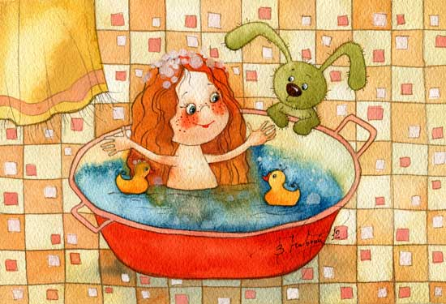
Закаливание водой оказывает более сильное воздействие. Поэтому начинать его желательно после короткого курса закаливания воздухом. Водные процедуры делятся на местные и общие. Наиболее доступная местная водная процедура - обливание ног. Из ковша или лейки быстро обливают нижнюю половину голеней и стопы, постепенно снижая температуру, доводя её до 14 градусов. После процедуры ноги ребенка насухо вытирают жестким полотенцем. Закаливающий эффект усиливается, если применять контрастное обливание стоп. Как мы уже говорили, одно из важнейших правил закаливания - постепенность, переход от процедур, оказывающих менее сильное воздействие, к более сильным. Поэтому прежде чем начать, такие процедуры, как обтирание тела, обливание, приучите ребенка ходить дома не в колготках, а в носках. Полезно, чтобы в течение 3-5 дней он на 3-4 мин. снимал обувь и ходил в носках, после этого, босиком. Через неделю продолжительность процедуры (т.е. хождение босиком) увеличивают ежедневно на 1 мин. и доводят до 15-20 мин. Если ваш ребенок заболел... Обязательно обратитесь к врачу, и если он сочтет возможным, не отменяйте закаливающие процедуры, лишь несколько повысьте температуру воды (на 2 - 3 по сравнению с той, которая была до заболевания).
Научите ребенка систематически полоскать рот и горло водой комнатной температуры. Это способствует закаливанию носоглотки, предупреждает разрастание миндалин и аденоидов. Кроме того, полоскание оказывает массирующие действие на слизистую оболочку полости рта, миндалин и задней стенки глотки. На каждое полоскание необходимо примерно 1,3 стакана воды.
По каким признакам определить, эффективно, ли закаливание.
Настроение - жизнерадостное, спокойное, ребенок нормально реагирует на окружающее.
Самочувствие - бодрое, ребенок всегда готов к действию,
Аппетит - хороший, активно ест все предлагаемые блюда, во время еды не отвлекается.
Сон - спокойный, глубокий, засыпает быстро (через 5-10 минут), во время сна отмечается расслабление мышц, ребенок не пробуждается от звука, света.
При изменении одного из перечисленных показателей неустойчивость настроения, подавленность, раздражительность, плаксивость, повышенная утомляемость, ухудшение аппетита, сна необходимо обратиться к врачу и по его рекомендации внести коррективы в закаливающие процедуры: сократить продолжительность, повысить температуру воды, заменить процедуру другой и т. п.

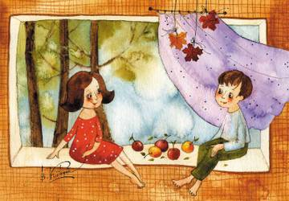

Муниципальное автономное образовательное учреждение детский сад № 327

